**RAPORT DE EVALUARE A PERFORMANȚELOR**

**REGIEI AUTONOME ”AEROPORTUL INTERNAȚIONAL**

**AVRAM IANCU CLUJ”**

**pe ANUL 2023**

Prezentul Raport a fost elaborat în conformitate cu prevederilor art. 17, alin. 1 din Ordonanța de urgență a Guvernului nr. 109/2011 privind guvernanța corporativă a întreprinderilor publice, cu modificările și completările ulterioare (în forma acestui act normativ anterioară intrării în vigoare a Legii nr. 187/2023), care prevede:

”*evaluarea performanţelor regiilor autonome de către autoritatea publică tutelară se face anual şi vizează şi îndeplinirea obligaţiilor ce revin administratorilor, conform contractului de mandat şi obiectivelor şi indicatorilor de performanţă financiari şi nefinanciari, aprobaţi de autoritatea publică tutelară.”*

În calitate de autoritate publică tutelară, Consiliul Județean Cluj, prin Hotărârea nr. 217 din 25.11.2021, modificată prin Hotărârea nr. 39/28.02.2023 a numit comisia cu atribuții de selecție, negociere indicatori și evaluare a administratorilor de la întreprinderile publice aflate sub autoritatea sa.

Raportul privind evaluarea performanțelor Regiei Autonome Aeroportul Internațional Avram Iancu Cluj, cuprinde informații privind funcționarea și organizarea entității, obiectivele specifice, performanțele financiare și bugetare, proiectele demarate în cursul anului 2023, transparența în legătură cu informațiile publice precum și îndeplinirea obiectivelor și indicatorilor de performanță asumați prin contractele de mandat ale administratorilor.

**CADRUL LEGISLATIV**

* Ordonanţa de urgenţă a Guvernului nr. 109 din 30 noiembrie 2011 privind guvernanța corporativă a întreprinderilor publice, cu modificările și completările ulterioare;
* Hotărârea Guvernului nr. 722/2016 pentru aprobarea normelor metodologice de aplicare a unor prevederi ale Ordonanței de urgență a Guvernului nr. 109/2011;
* Hotărârea Guvernului nr. 639/2023 pentru aprobarea normelor metodologice de aplicare a [Ordonanţei de urgenţă a Guvernului nr. 109/2011](https://www.ilegis.ro/oficiale/index/act/268345#A0) privind guvernanţa corporativă a întreprinderilor publice;
* Legea nr. 187/2023 pentru modificarea şi completarea [Ordonanţei de urgenţă a Guvernului nr. 109/2011](https://www.ilegis.ro/oficiale/index/act/209755#A0) privind guvernanţa corporativă a întreprinderilor publice;
* Legea nr. 296/2023 privind unele măsuri fiscal-bugetare pentru asigurarea sustenabilităţii financiare a României pe termen lung, cu modificările și completările ulterioare;
* Legea nr. 15/1990 privind reorganizarea unităților economice de stat ca regii autonome și societăți comerciale, cu modificările și completările ulterioare;
* Legea nr. 82 din 24 decembrie 1991 a contabilităţii, republicată, cu modificările și completările ulterioare;
* Ordinul Ministrului Finanțelor Publice nr. 3818/30.12.2019 privind aprobarea formatului și structurii bugetului de venituri și cheltuieli al operatorilor economici, precum și a anexelor de fundamentare a acestuia;
* Ordinul Ministrului Finanţelor Publice nr. 1802/2014 pentru aprobarea Reglementărilor contabile privind situaţiile financiare anuale individuale şi situaţiile financiare anuale consolidate, cu modificările și completările ulterioare;
* Ordonanţa Guvernului nr. 26/2013 privind întărirea disciplinei financiare la nivelul unor operatori economici la care statul sau unitățile administrativ-teritoriale sunt acționari unici ori majoritari sau dețin direct ori indirect o participație majoritară;
* Ordonanţa Guvernului nr. 64/2001 privind repartizarea profitului la societăţile naţionale, companiile naţionale şi societăţile comerciale cu capital integral sau majoritar de stat, precum şi la regiile autonome, cu modificările și completările ulterioare;
* Ordinul Ministrului Finanţelor Publice nr. 1952/2018 pentru reglementarea procedurii de monitorizare a implementării prevederilor Ordonanței de urgență a Guvernului nr. 109/2011 privind guvernanța corporativă a întreprinderilor publice;
* Legea nr. 544/2001 privind liberul acces la informațiile de interes public, cu modificările și completările ulterioare;
* Ordinul Secretariatului General al Guvernului nr. 600/2018 privind aprobarea Codului controlului intern managerial al entităților publice;
* Contractele de mandat ale administratorilor regiei, pentru mandatul 2017-2026, respectiv 2022-2026.

**DATE GENERALE**

Aeroportul Internațional Avram Iancu Cluj este regie autonomă cu specific deosebit, de interes local, sub autoritatea Consiliului Judeţean Cluj, care funcţionează pe bază de gestiune economică şi autonomie financiară.

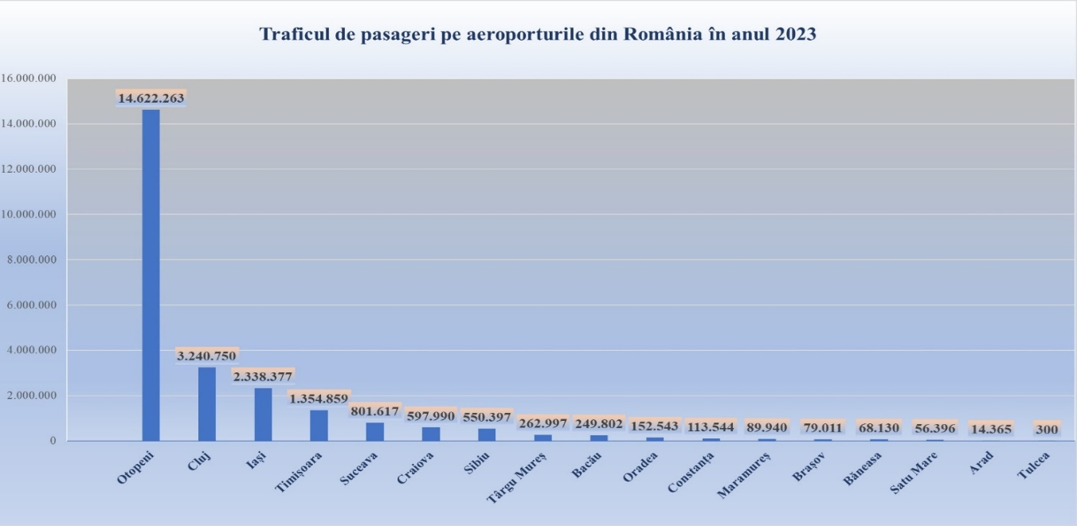

Luând în considerare numărul total de pasageri înregistraţi în perioada 01.01.2023 – 31.12.2023, respectiv 3.240.750 pasageri, Aeroportul Internațional Avram IancuCluj ocupă locul 1 între aeroporturile regionale din România, respectiv locul 2 în topul aeroporturilor din România, după Compania Naţională Aeroporturi Bucureşti.

Ținând cont de cantitatea de marfă transportată în perioada 01.01.2023–31.12.2023, respectiv aproximativ 7.418 tone, Aeroportul Internațional Avram Iancu Cluj R.A. ocupă locul 2 între aeroporturile regionale din România.

**STRUCTURA ORGANIZATORICĂ ȘI RELAȚIILE FUNCȚIONALE**

Structura organizatorică și relațiile funcționale ale regiei sunt prevăzute în Statul de funcții și organigrama regiei, aprobate prin Hotărâre de Consiliul Județean.

În scopul realizării obiectului de activitate, Aeroportul Internaţional Avram Iancu Cluj R.A. are următoarea structură:

* Consiliul de administrație
* Diectorul General
* Directorul executiv securitate
* Directorul executiv tehnic
* Directorul executiv operational
* Directorul executiv economic
* Directorul executiv juridic și achiziții

**COMPONENȚA ȘI DINAMICA CONSILIULUI DE ADMINISTRATIE ÎN ANUL 2023**

Consiliul de administrație al Aeroportului Internațional Avram Iancu Cluj a fost numit prin Hotărârea Consiliului Județean nr. 220 din 22 septembrie 2017, modificată prin HCJ nr. 235/2017. Asupra acesteia, Prefectul Județului Cluj a promovat acțiune în contencios administrativ având ca obiect anularea acesteia.

Potrivit art. 3 alin. (3) din Legea contenciosului administrativ nr. 544/2004, cu modificările și completările ulterioare, actele administrative atacate sunt suspendate de drept, până la soluționarea definitivă a cauzei.

În anul 2022, Curtea de Apel Cluj a soluționat definitiv Dosarul nr. 7270/117/2017 având ca obiect anularea Hotărârii Consiliului Județean Cluj nr. 220/22.09.2017 privind numirea Consiliului de administrație al Aeroportului Internațional Avram Iancu Cluj R.A. și a Hotărârii Consiliului Județean Cluj nr. 235/09.10.2017 pentru modificarea Hotărârii Consiliului Județean Cluj nr. 220/2017.

Având în vedere aspectele susmenționate, încetează suspendarea Hotărârii Consiliului Județean Cluj nr. 220/2017 și a contractelor provizorii de mandat încheiate între membrii Consiliului de administrație și Consiliul Județean Cluj, începând cu data de 23.05.2022.

Astfel, contractele de mandat ale administratorilor încheiate pe o perioadă de 4 ani, începând cu data de 17.10.2017 și-au prelungit valabilitatea până la data de 23.05.2026, ținând cont de faptul că până la data de 23.05.2022, executarea acestora a fost suspendată de drept.

Structura consiliului de administrație al regiei în perioada 01.01.2023-31.12.2023 a avut următoarea componență:

Federiga Viorel – președintele consiliului de administrație

Popa Irimie Emil – membru al consiliului de administrație

Avram Mircea Constantin – membru al consiliului de administrație

Lupaș Mirela – membru al consiliului de administrație

Ciotlăuș Paul – membru al consiliului de administrație

Pop Leopold Ovidiu – membru al consiliului de administrație

Tat Ioan Cristian – membru al consiliului de administrație, reprezentant al Ministerului Finanțelor

În intervalul ianuarie – decembrie 2023 Consiliul de Administrație s-a întrunit în 15 ședințe și au adoptat 88 hotărâri.

În cadrul consiliului de administraţie s-a constituit comitetul de audit, format din 3 administratori neexecutivi şi independenţi, aprobat prin Hotărârea nr. 7.2/31.05.2022.

Directorul General al Aeroportului Internațional Avram Iancu Cluj R.A. este domnul Ciceo David Ioan, mandatat prin contractul nr.105/2022.

# **MISIUNE, VIZIUNE ŞI OBIECTIVE**

## **Misiune**

Asumarea unei dezvoltări susținute a aeroportului care să aducă valoare pe termen lung prin promovarea unui echilibru între nevoile clienților, pasagerilor, personalului aeroportuar și nevoile comunității locale, în condiții de siguranță și securitate.

## **Viziune**

De a-și menține statutul de cel mai important aeroport regional al ţării cu servicii la standarde ridicate, precum și de a asigura dezvoltarea aeroportului în beneficiul Clujului, a Transilvaniei și a întregii țări.

## Valori organizaționale

* Siguranţă și securitate: asigurarea celui mai înalt nivel de siguranță și securitate
* Profesionalism și cooperare între membrii organizației: stimularea unui mediu de muncă contributiv și participativ care pune în valoare diversitatea
* Angajament: relaționarea constantă cu partenerii pentru atingerea eficientă a obiectivelor de business
* Sustenabilitate: dezvoltare durabilă prin asigurarea unui echilibru între nevoile comunității, ale mediului înconjurător și obiectivele organizaționale
* Excelenţă: depunerea tuturor eforturilor pentru asigurarea unei experiențe de aeroport remarcabile printr-o eficiență operațională, servicii superioare pentru clienți și inovare.

## Obiectivele principale

1. Recuperarea totală sau chiar depășirea traficului aerian de pasageri pre-pandemic;
2. Conlucrarea cu operatorii aerieni pentru operarea zborurilor spre cât mai multe destinaţii din Europa și nu numai, în vederea diversificării opțiunilor de călătorie de pe aeroport;
3. Gestionarea eficientă a activității regiei în perioada post-pandemică, inclusiv în sensul creșterii rezilienței aeroportului în situația apariției unor noi crize;
4. Îmbunătăţirea calităţii serviciilor aeroportuare furnizate companiilor aeriene;
5. Creşterea gradului de satisfacţie al pasagerilor şi al clienţilor aeroportului, inclusiv prin digitalizarea unor procese sau activităţi;
6. Modernizarea şi dezvoltarea infrastructurii;
7. Dezvoltarea şi întărirea rolului coordonator al Aeroportul Internațional Avram Iancu Cluj R.A. în perimetrul aeroportului în conformitate cu reglementările şi standardele naţionale şi internaţionale din aviaţia civilă;
8. Dezvoltarea colaborării cu organismele naţionale şi internaţionale din transportul aerian: OACI, IATA, ACI Europe, EASA, ROMATSA, MTI, AACR, Asociaţia Aeroporturilor din România (AAR) şi alte instituţii, organisme şi asociaţii din domeniul de activitate aeroportuar.

DATE DE TRAFIC

## Operatori aerieni și destinații operate

În anul 2023 pe Aeroportului Internațional Avram Iancu Cluj au operat următoarele companii aeriene:

* + - * Tarom, Lufthansa, Wizz Air, Turkish Airlines, Lot Polish Airlines, Ryanair, HiSky, Aeroexpress Regional, Air Connect și Animawings – 10 companii aeriene pentru zboruri regulate operate tot timpul anului și sezoniere
      * Swiftair Hellas pentru operatorul logistic TNT, Swift Air pentru operatorul logistic DHL, Cargo Air, Airest pentru operatorul logistic UPS – 4 companii aeriene pentru zborurile regulate de marfă și poștă
      * Aegean Airlines, Corendon Airlines, Fly Lili, Fly Egipt, Freebird, HiSky, Red Sea, Sky Express, SkyUp Airlines, Southwind Airlines, Tarom, Tailwind Airlines, Turkish Airlines – 13 companii aeriene pentru zborurile charter turistice.

De asemenea, în anul 2023 au folosit infrastructura și facilitățile aeroportului un număr aproximativ de 178 de operatori aerieni, cuprinzând zboruri de aviație generală, zboruri umanitare și militare. Serviciile de transport aerian au fost asigurate pentru cei 3.240.750 pasageri înregistrați în anul 2023.

**Evoluția traficului aerian de pasageri**

La nivelul anului 2023, Aeroportul Internațional Avram Iancu Cluj și-a păstrat prima poziție în clasamentul aeroporturilor regionale din România și a înregistrat pe lângă o recuperare totală a traficului de pasageri pre-pandemic, aferent anului 2019, o creștere a traficului de pasageri pierdut în pandemie cu aproximativ 11%, înregistrându-se astfel peste 3,2 milioane de pasageri la nivelul întregului an.

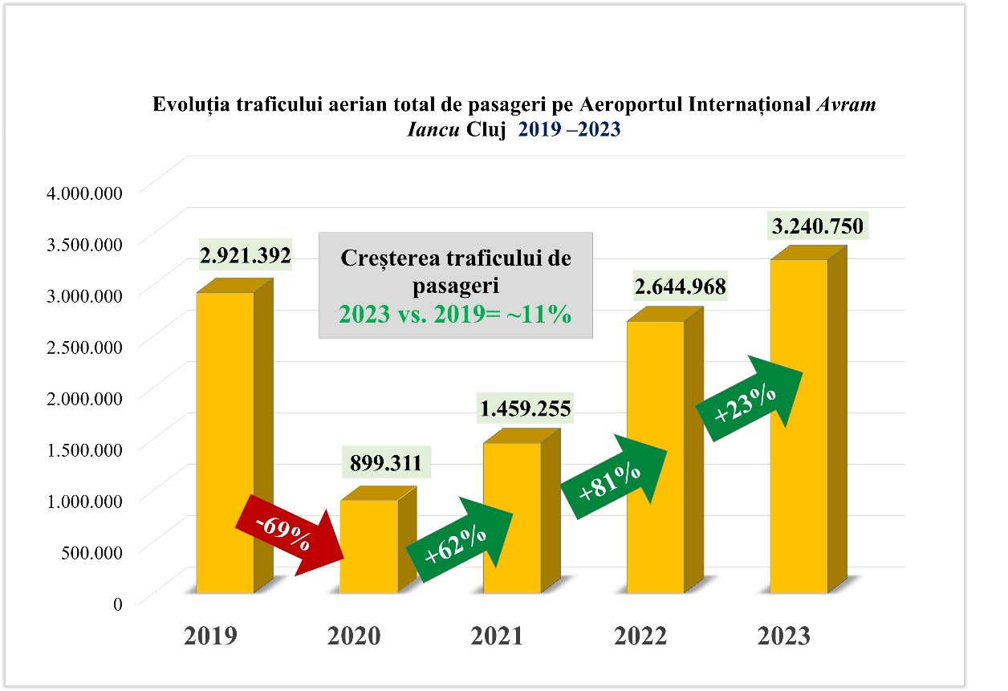

Anul 2023 a reprezentat cel mai bun an din istoria regiei din punct de vedere al traficului de pasageri înregistrat, iar această realizare marchează nu doar o creștere semnificativă a volumelor de pasageri, ci și o consolidare a poziției Aeroportului Internațional Cluj în rândul aeroporturilor concurente din regiunea Transilvaniei.

Aeroportul Internațional Avram Iancu Cluj s-a bucurat pentru prima dată în istoria sa, de un record absolut de pasageri înregistraţi pe aeroport la nivelul unui singur an calendaristic, respectiv a fost atins pragul de 3 milioane de pasageri, la data de 24 noiembrie 2023. Comparativ cu anul 1996, când aeroportul înregistra aproximativ 32.000 pasageri anual, în anul 2023, traficul a crescut de 100 de ori, ceea ce reprezintă un record unic și absolut atins pe aeroport.

Datele de trafic înregistrate de Aeroportul Internațional Avram Iancu Cluj la nivelul anului 2023 s-au dovedit a fi superioare valorilor europene înregistrate. Traficul de pasageri aerian în rețeaua europeană de aeroporturi s-a poziționat sub nivelul traficului înregistrat în anul 2019.

Această realizare extrem de importantă, marchează nu doar o creștere semnificativă a traficului aerian, ci și consolidarea poziției aeroportului pe piața aviatică din România și Europa, reflectând astfel eforturile de management ale regiei de a-și diversifica în mod constant rețeaua de destinații și de a a-și îmbunătați permanent calitatea serviciilor.

Din totalul numărului de pasageri înregistrați la nivelul anului 2023, un procent de aproximativ 91% a fost reprezentat de pasagerii pe zborurile internaționale, iar restul de aproximativ 9% fiind pasageri pe zboruri interne.

Totodată, pe Aeroportul Internațional Avram Iancu Cluj au fost înregistrate un număr total de 27.464 de mișcări aeronave la nivelul anului 2023, în creștere cu aproximativ 15% față de anul 2022.

Totodată, media zilnică a numărului de mișcări aeronave în anul 2023 a fost de aproximativ 75 mișcări, comparativ cu media zilnică a numărului de mișcări înregistrate în anul 2022, de aproximativ 65 de mișcări.

### **Evoluția traficului aerian de marfă și poștă pe aeroport în anul 2023**

În anul 2023, traficul aerian de marfă și poștă de pe Aeroportul Internațional Avram Iancu Cluj a crescut cu aproximativ +7% față de anul 2022, de la un trafic de marfă și poștă de aproximativ 6.935 tone, transportate în anul 2022, la un trafic de mărfuri de aproximativ 7.418 tone înregistrate în anul 2023.

Prognoza cargo a aeroportului pentru un orizont de timp mediu și lung, respectiv 2024-2040, estimează o creștere cel puțin similară a traficului aerian de marfă și poștă, precum cea înregistrată la nivelul anului 2023. Cererea tot mai mare de pe piața transportului cargo înregistrată în regiune, determină expansiunea și eficientizarea rețelelor operatorilor logistici de marfă, cu implicații directe asupra dezvoltării proiectelor de infrastructură aeroportuară, pentru a susține activitatea acestor operatori și implicit dezvoltarea economică a județului Cluj. Prognozele arată faptul că orientarea companiilor aeriene asupra dezvoltării traficului de marfă va fi segment de rezistență în viitorul apropiat, reprezentând o pondere mult mai mare din veniturile companiilor aeriene pentru anii următori.

**REȚEAUA DE DESTINAȚII**

Pe parcursul anului 2023, de pe Aeroportul Internațional Avram Iancu Cluj au fost operate peste 50 destinații interne şi internaţionale, asigurându-se astfel conexiuni directe cu 23 de ţări de destinație (inclusiv România), din Europa, Orientul Mijlociu și Africa de Nord.

Pe primul loc în topul destinațiilor regulate deservite de pe Aeroportul Internaţional Avram Iancu Cluj pe parcursul anului 2023, se situează destinația internă București Otopeni, urmată de următoarele destinații regulate: Londra Luton, Milano Bergamo, Paris Beauvais, Bruxelles Charleroi, Munchen, Barcelona, Madrid, Istanbul și Bologna).

În ceea ce privește un top al țărilor cu destinațiil regulate, la nivelul anului 2023, se situează Italia cu un număr total de 501.540 pasageri înregistraţi, cumulat pe toate cele 7 destinații regulate (Bari, Bologna, Catania-Sicilia, Milano Bergamo, Napoli, Perugia, Roma Ciampino/Fiumicino și Veneţia-Treviso), urmată de Germania, cu un total de 447.083 pasageri înregistrați pe toate cele 7 destinații regulate (Cologne, Berlin, Dortmund, Frankfurt Main, Frankfurt Hahn, Munchen, Memmingen și Nuremberg) și de Marea Britanie, cu un număr total de 436.701 pasageri înregistraţi pe toate cele 5 destinații unice regulate operate la nivelul anului 2023 (Birmingham, Liverpool, Leeds, Londra Luton și Londra Stansted).

În topul celor mai bine cotate țări de destinație, din punct de vedere al numărului de pasageri înregistrați pe aeroport, amintim următoarele: Spania (Alicante, Barcelona, Madrid, Málaga, Palma de Mallorca, Valencia și Zaragoza), România (București Otopeni și Constanța), Franța (Lyon, Nisa și Paris Beauvais), Belgia (Bruxelles Charleroi), Turcia (Antalya și Istanbul), Irlanda (Dublin) și Olanda (Eindhoven).

La nivelul anului 2023, au fost operate 10 destinații charter turistice: Antalya, Creta Chania, Creta Heraklion, Hurghada, Larnaca, Monastir, Rhodos, Skiathos, Sharm el Sheikh și Zakynthos, de către 13 companii aeriene, după cum urmează: Aegean Airlines, Corendon Airlines, Fly Lili, Fly Egipt, Freebird, HiSky, Red Sea, Sky Express, SkyUp Airlines, Southwind Airlines, Tarom, Tailwind Airlines, Turkish Airlines.

Totodată, au fost operate zboruri regulat-sezoniere de către companiile aeriene Animawings, Wizz Air și Air Connect către destinații sezoniere precum: Abu Dhabi, Antalya, Constanţa, Corfu, Creta Chania, Catania-Sicilia, Creta Heraklion, Hurghada, Malta, Larnaca, Palma de Mallorca, Rhodos și Zakynthos.

## **Acțiuni de marketing pentru promovarea rutelor existente, dezvoltarea rețelei de destinații, atragerea de noi operatori aerieni și anunţarea destinațiilor noi**

La nivelul anului 2023, au fost continuate acțiunile de marketing pentru promovarea serviciilor existente și pentru informarea publicului interesat cu privire la începerea operării sau creşterea frecvenţei zborurilor de pe Aeroportul Internațional Avram Iancu Cluj.

Aeroportul s-a angajat într-o colaborare activă și la nivelul acestui an, cu companiile aeriene, pentru a susține și dezvolta traficul aerian și pentru a răspunde gradului ridicat de concurență la nivelul pieței pe care activează.

Astfel, au fost întreprinse următoarele acțiuni de marketing:

1. Promovare prin intermediul rețelelor de social media şi mass media locală sau naţională
2. Acţiuni care vizează creşterea competitivităţii manifestate față de aeroporturile din aria de acoperire
3. Menţinerea unui nivel ridicat al serviciului de suport clienţi

**INDICATORII CHEIE DE PERFORMANȚĂ AI MEMBRILOR CONSILIULUI DE ADMINISTRAȚIE AL AEROPORTULUI INTERNAȚIONAL AVRAM IANCU CLUJ R.A.**

Contractele de mandat ale administratorilor au intrat în vigoare la data de 23.05.2022, ținând cont de faptul că până la această dată executarea acestora a fost suspendată de drept.

Situația indicatorilor de performanță pentru anul 2023 al consiliului de administrație:

|  |  |  |  |  |  |  |  |  |
| --- | --- | --- | --- | --- | --- | --- | --- | --- |
| Nr crt. | Indicator | Formula de calcul | UM | **Prevederi 2023** | | **Realizat** | |  |
| Nivel indicator | Pondere | Nivel indicator | Grad  de îndeplinire | Grad de îndeplinire ponderat |
| 1 | **2** | **3** | **4** | **5** | **6** | **7** | **8** | **9** |
| I. | **Indicatori financiari 20%** | | |  | **20** |  |  | **176** |
| 1 | Marja profitului net | profit net/CA neta*100 | % | 3,7 | 6 | 4,23 | 114 | 7 |
| 2 | Perioada de recuperare a creanțelor | creanțe/CAx nr. de zile ale perioadei | zile | max 45 | 5 | 20 | 222 | 11 |
| 3 | Lichiditatea generală | active curente/datorii curente |  | 1,1 | 4 | 2,14 | 195 | 8 |
| 4 | Perioada de plata a datoriilor curente | datorii curente/CA x nr.zile ale perioadei | zile | max 30 | 5 | 1 | 3000 | 150 |
| II. | **Indicatori operaționali; servicii publice 30%** | |  |  | **30** |  |  | **35** |
| 1 | Productivitatea muncii | CA/nr. mediu de salariați | mii lei/nr. mediu salariați | 284,19 | 6 | 379,44 | 134 | 8 |
| 2 | Nr. de mișcări aeronave | Realizarea nr. de mișcări aeronave | mișcări | 23.700 | 5 | 27.464 | 116 | 6 |
| 3 | Număr de pasageri | Realizarea nr. de pasageri | persoane | 2.420.000 | 6 | 3.240.750 | 134 | 8 |
| 4 | Realizarea cartării zgomotului | cf.prevederilor Legii 121/2019 privind evaluarea și gestionarea zgomotului ambiant | % | 100 | 5 | 100 | 100 | 5 |
| 5 | Actualizarea bazei de date de teren prin studii de obstacole în zonele de servituți aeronautice | Actualizarea bazei de date de teren prin studii de obstacolare (teren) în zonele de servituți aeronautice în vederea operării în siguranță a zborurilor | % | 100 | 5 | 100 | 100 | 5 |
| 6 | Conformarea și menținereabazei de certificare a aerodromului | Conformarea și menținerea bazei de certificare a aerodromului în conformitate cu regulamente europene | % | 100 | 3 | 100 | 100 | 3 |
| III. | **Indicatori guvernanță corporativă 50%** | | |  | **50** |  |  | **50** |
| 1 | Elaborarea si prezentarea la timp a rapoartelor trimestriale, semestriale și anuale privind execuția mandatului, indicatorilor de performanță precum și respectarea transparenței privind publicarea pe pagina de internet a obligațiilor de raportare | Respectarea termenelor conform O.U.G. 109/2011 | % | 100 | 20 | 100 | 100 | 20 |
| 2 | Dezvoltarea sistemului de control intern managerial | Nr. acțiunilor realizate cf. Programului de dezvoltare a sistemului de control intern managerial | % | 16 | 10 | 16 | 100 | 10 |
| 3 | Evaluarea și raportarea performanțelor directorului general | Respectarea termenelor din O.U.G. 109/2011 | % | 100 | 5 | 100 | 100 | 5 |
| 4 | Implementarea planului de integritate | Prevederi din Hotărârea nr. 1269/2021 privind aprobarea Strategiei naționale | % | 100 | 5 | 100 | 100 | 5 |
| 5 | Implementarea unui sistem informatic integrat | Nr. acțiuni implementate | % | 10 | 10 | 10 | 100 | 10 |
|  | **Total ponderi %** | |  |  | **100** |  |  | **261** |

*Tabel nr.4.Indicatorii de performanță ai consiliului de administrație*

# **PROIECTE DEMARATE ȘI LUCRĂRI DE MENTENENAȚĂ A INFRASTRUCTURII AEROPORTUARE ÎN ANUL 2023**

* Cale de rulare paralelă cu pista
* Platformă de staționare aeronave
* Clădire remiză PSI, dotată și utilată
* Hangar pentru mentenanță aeronave și suprafețe de mișcare aferente
* Extindere și reamenajare Aerogara Veche - Zona DHL
* Sistem integrat de detecție și alarmare incendiu
* Echipamente necesare desfășurării în condiții de siguranță a activității aeroportuare
* Amenajare parcare auto
* Reparații Capitale / Reabilitarea drumului de acces la depozitul de carburanți
* Extindere Terminal Pasageri Plecări pe Latura de Nord
* Conformare sistem de balizaj și de iluminare cu specificatiile de certificare din Regulamentul UE nr. 139 / 2014
* Alimentare stație încărcare echipamente electrice pentru handling
* Parc fotovoltaic
* Extindere Terminal Pasageri Sosiri
* Lucrări de mentenanță a infrastructurii aeroportuare și urmărirea comportării în timp a construcțiilor din cadrul Aeroportului Internațional Avram Iancu Cluj
* Sisteme și lucrări pentru supravegherea perimetrală, controlul accesului precum și implementarea gardului inteligent cu fonduri europene nerambursabile
* Sistem TVCI (Televiziune cu Circuit Închis) integrat cu sistem de control acces pentru protecția aviației civile
* Echipamente și sisteme de control securitate pentru pasageri, bagaje și marfă
* Lucrări de securizare a Zonei de Operațiuni Aeriene din Terminalul Sosiri
* Echipamente aeroportuare pentru deszăpezirea / degivrarea / antigivrarea suprafețelor de mișcare și determinarea gradului de frânare
* Asigurare condiții de operare CAT. III la pista de decolare aterizare 07-25

**PROTECȚIA MEDIULUI**

Aeroportul Internațional Avram Iancu Cluj derulează periodic operațiuni de cartare a zgomotului aeroportuar, conform Legii 121/2019 privind evaluarea și gestionarea zgomotului ambiant, care în prezent înlocuiește Hotărârea 321/2005, operațiuni de cartare a zgomotului aeroportuar. Periodicitatea de cartare a zgomotului și a întocmirii Planului de acțiune este o dată la 5 ani, iar decalarea dintre cartarea zgomotului și planul de acțiune este de 1 an, respectiv planul de acțiune se realizează în anul următor validării hărților strategice de zgomot de către Agenția pentru Protecția Mediului Cluj.

În anul 2023 Aeroportul a continuat întâlnirile cu factorii direct implicați în monitorizarea zgomotului de mediu ambiant pe timp de noapte. Valorile rezultate încadrându-se în valorile impuse de legislația în domeniu.

Aeroportul Internațional *Avram Iancu* Cluj participă într-un consorțiu alături de Aeroportul Carles des Gaulle din Paris, Aeroportul Milano și Aeroportul din Zagreb în proiectul OLGA (hOListic & Green Airports), proiect cu finanțare din partea Comisiei Europene nerambursabilă prin programul Green Deal – Green Airport – Horizon 2020. Durata de implementare a proiectului este de 60 luni.

În cadrul proiectului se dorește rezolvarea unor probleme complexe prin cooperare la nivel internațional, probleme precum crearea unui aeroport neutru din punct de vedere al emisiilor de carbon, logistică sustenabilă, utilizarea eficientă a energiei, intermodalitate și confort sporit pentru pasageri, găsirea și aplicarea demonstrativă a unor soluții circulare la finalul utilizării.

Tinând cont de faptul că, la acest nivel este elabotat un Plan de Management al Carbonului, Aeroportul Internațional Avram Iancu Cluj monitorizează și actualizează Planul de Management al Carbonului în vederea reducerii emisiilor de carbon pentru atingerea dezideratului de zero emisii până în anul 2050.

**EVENIMENTE ÎN ANUL 2023**

* Debutul operării zborurilor spre Tel Aviv de către compania aeriană HiSky
* Creșterea siguranței și securității pasagerilor pe Aeroportul Internațional Avram Iancu Cluj
* Participarea Directorului General al Aeroportului Internațional Cluj, la cea de-a 134-a ședință a Boardului ACI Europe, la data de 26 ianuarie 2023
* Aeroportul Internațional Avram Iancu Cluj, anunță semnarea contractului de proiectare și execuție pentru obiectivul de investiții “Extindere terminal pasageri plecări pe latura de Nord”
* Compania aeriană Ryanair a lansat 3 noi rute pentru programul de operare aferent sezonului de vară 2023 de pe Aeroportul Internațional Cluj
* Finanțarea din fonduri europene nerambursabile a noului proiect al aeroportului: “Clădire remiză PSI, dotată și utilată”
* Directorul General al Aeroportului Internaţional Avram Iancu Cluj a participat la cea de-a 67-a şedinţă de Board ACI World
* Aeroportul Internațional Cluj a fost gazda celei de-a 2-a ediții a conferinţei internaţionale de aviaţie Aviation-Event CLJ, în data de 24 martie 2023
* Debutul zborurilor operate în premieră de compania aeriană Air Connect de pe Aeroportul Internațional Avram Iancu Cluj
* Compania aeriană HiSky a sărbătorit pasagerul său cu numărul 1 milion la Aeroportul Internațional Avram Iancu Cluj
* Aniversarea a 15 ani de la deschiderea bazei din Cluj-Napoca de către operatorul aerian Wizz Air
* Aeroportul Internațional Avram Iancu Cluj a sărbătorit pasagerul cu numărul 1 milion pentru a 12-a oară în istoria sa
* Eveniment comemorativ la 10 ani de când Aeroportul Internaţional Cluj poartă numele marelui erou naţional Avram Iancu
* Schimb de experiență a delegației Aeroportului Internațional Chișinău la Aeroportul Internațional Avram Iancu Cluj
* Premierea pompierilor Aeroportului Internațional Avram Iancu Cluj
* Aeroportul Internațional Avram Iancu Cluj a fost premiat la Gala The Voices of Business Awards 2023 organizată de Transilvania Business
* Organizarea Conferinței și Adunării Generală a A.A.R, Ediția 2023
* Demararea lucrărilor de execuție la extinderea Terminalului de Pasageri Plecări al aeroportului, pe latura de Nord
* Ședința Consiliului de conducere al Airport Council International Europe de la Barcelona din 26 iunie 2023
* Wizz Air aniversează 17 milioane de pasageri la Aeroportul Internațional Avram Iancu Cluj
* Aeroportul Internațional Avram Iancu Cluj a sărbătorit pasagerul 2 milioane în anul 2023 pentru a 5 a oara în istoria sa
* O companie aeriană nouă va opera în premieră zboruri spre Zurich de pe Aeroportul Internațional Avram Iancu Cluj
* Compania aeriană Wizz Air a transportat 80 milioane de pasageri în România
* O nouă ediție Regional Air Transport Conference a fost organizată la Aeroportul Internațional Avram Iancu Cluj, în perioada 17-18 septembrie 2023
* Aeroportul Internațional Avram Iancu Cluj a fost primul aeroport care a achiziționat autobuze electrice pentru transportul pasagerilor la aeronave
* Aeroportul Internațional Cluj a fost gazda celei de-a doua ediții a conferinței Regional Air Transport Conference, organizată în data de 18 septembrie 2023
* Realegerea Directorului General al Aeroportului Internațional Cluj, domnul David Ciceo, ca Președintele Asociației Aeroporturilor din România (AAR)
* Participarea la ședința Comitetului de Conducere al Consiliului Internațional al Aeroporturilor – regiunea Europa (ACI Europe)
* Participarea la Conferința “North America / Central Europe Airport Issues”
* Organizarea Conferinței de presă „Cale de rulare paralela cu pista“. Proiect cofinantat prin Fondul European de Dezvoltare Regionala prin Programul Operational Infrastructura Mare 2014—2020
* Exercițiu de antrenament la Aeroportul Internațional *Avram Iancu* Cluj R.A.
* Organizarea unor tururi de vizitare la aeroport pentru copii și studenți
* Aeroportul Internaţional Cluj a sărbătorit în premieră absolută pasagerul cu numărul 3.000.000 în anul 2023 şi a devenit primul aeroport regional din România care a depășit acest prag semnificativ de pasageri
* Moș Crăciun la Aeroportul Internaţional Cluj și concertul de colinde în anul 2023

**CONCLUZII:**

În vederea optimizării activității desfășurate, administratorii regiei acționează în continuare cu maximă responsabilitate și utilizează în mod eficient metode și tehnici de administrare/management modern, adecvate pentru optimizarea tuturor proceselor și activităților desfășurate de regie.

**Comisia de evaluare:**

**Președinte**: **domnul Marius Mînzat**

**Membri**:

doamna Camelia Laura Tămaș  doamna Ioana Crina Muntean

doamnul Negranu Liviu Mircea domnul Daniel Cîmpian

**Membri de rezervă:**

doamna Rațiu Codruța Victorița

**Secretariat:**

doamna Loredana Bădescu

doamna Roxana Boboș

doamna Jucan Andreea

domnul Ciprian Leonte